微處理機系統實習 Lab5

班級：資訊三乙 學號：D1210799 姓名：王建葦

一、【實驗目的】：

What was your design? What were the concepts you have used for your design?

* + - Lab5.1 — 四位數字電子鎖系統
      * 利用 Keypad、LCD、七段顯示器、蜂鳴器及 RGB LED 實作簡易電子鎖。
      * 按鍵 1~6 用於密碼輸入；
      * R 鍵隨機產生四位數密碼並於七段顯示器上顯示；
      * C 鍵清除 LCD 畫面（不清除密碼）；
      * 鍵確認輸入結果，判斷是否開鎖。
      * 若輸入正確，LCD 顯示「PASS」，LED 執行跑馬燈動畫；若錯誤，LCD 顯示「ERROR」並鳴響蜂鳴器；若未輸入，顯示「NULL」。
      * 目的在於練習 多輸入控制、LCD 輸出管理、隨機數生成 與 多模組協同控制。
    - Lab5.2 — 二進位數顯示器
      * 按下 R 鍵後，LCD 第一行顯示 8 位亂數（格式：0bxxxxxxxx），可透過不同方向鍵改變數值：
        + 「1>」與「<1」分別表示向右／左推入 1；
        + 「0>」與「<0」表示向右／左推入 0；
        + 鍵清除為全 0；
        + 「U」、「S」、「X」三鍵切換顯示模式（無號、有號、十六進位）。
      * 七段顯示器會即時顯示結果，不可閃爍。此實驗練習 位元運算、格式化顯示 與 多模式資料呈現。

二、【遭遇的問題】：

What problems you faced during design and implementation?

* Lab5.1 中若使用 srand(time(NULL)) 初始化亂數會報錯，顯示 time 未定義。
* LCD 顯示超出四行後無法正常輸出新資料。
* 七段顯示器顯示密碼或二進位數時，若刷新延遲太短會造成閃爍。
* 電子鎖密碼比對邏輯初期出現錯誤，輸入正確仍顯示「ERROR」。
* 在 Lab5.2 的有號顯示模式中，負號與數字對齊方式不易處理。

三、【解決方法】：

How did you solve the problems?

* 改以內部變數 count_seed 為亂數種子，結合 SysTick->VAL 與 GPIO PIN 資訊增加隨機性。
* 透過 lcd_line_now 控制 LCD 當前行數，避免超出範圍時繼續輸出，並在 do_clear() 中重設。
* 在七段顯示部分加入 CLK_SysTickDelay(3000) 控制掃描延遲，使畫面穩定不閃爍。
* 改進密碼比對流程，先確認輸入長度為 4，再逐位比對陣列 inbuf[] 與 secret[]。
* 有號數模式中以 MINUS_CODE=16 代表負號，在 make_digits_S() 中根據數字位數自動調整負號顯示位置。
* 實作函式 right_led_chaser() 與 LED_Running()，以多層次跑馬燈呈現「PASS」動畫；錯誤則以蜂鳴器 beep(120) 提示。

在找尋這些問題的解決方法與問題點時，我有使用 ChatGPT 協助我找尋與解決問題。包含 實驗結報的內容修改與潤飾都有使用 ChatGPT 協助。

四、【未能解決的問題】：

Was there any problem that you were unable to solve? Why was it unsolvable?

* 若長時間執行後產生亂數仍有機率重複，推測因 count_seed 遞增過快導致分佈不均。
* 在 LCD 顯示同時進行七段刷新時，偶爾仍會出現短暫閃爍，需進一步以中斷或多執行緒改善。
* 由於鍵盤掃描採輪詢方式，長按按鍵仍會重複觸發，未使用中斷式防彈跳（debounce）技術。

五、【程式碼】：

**Lab 5.1:**

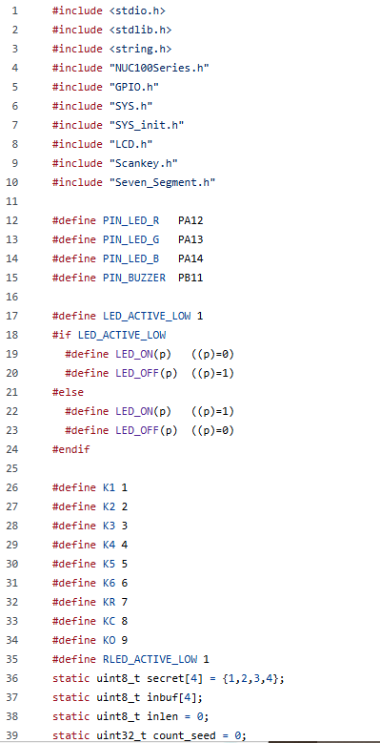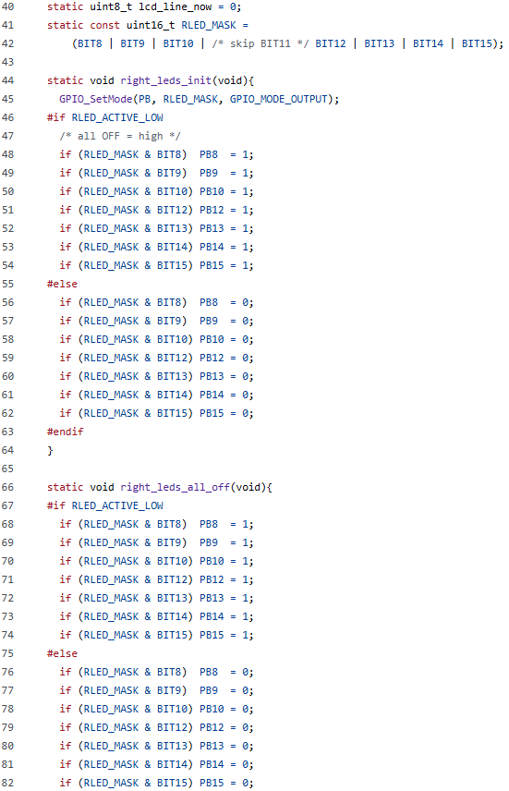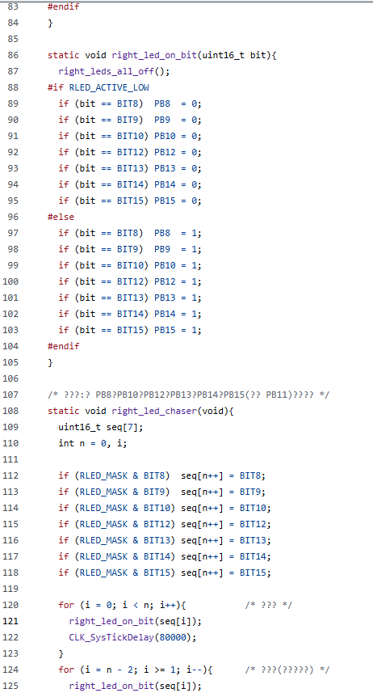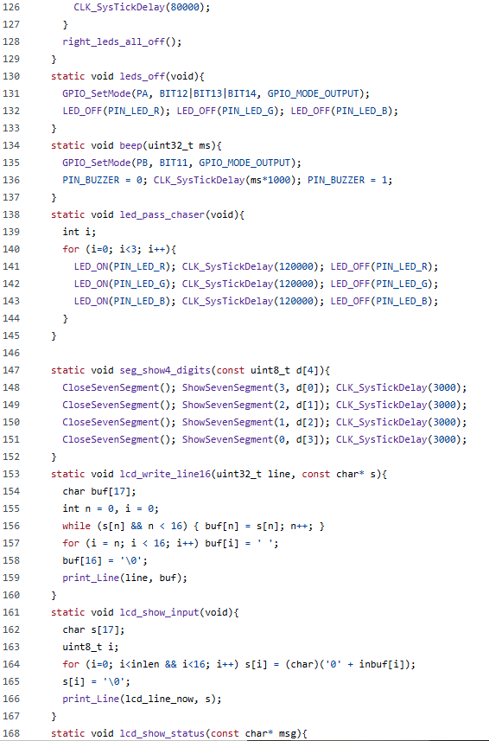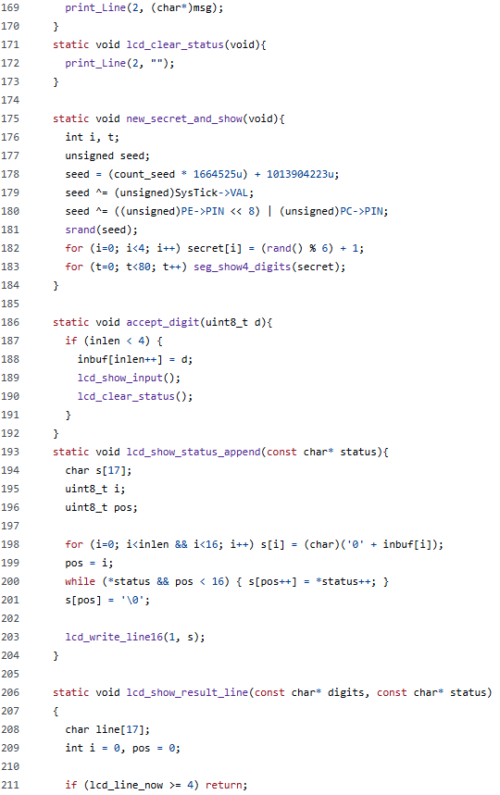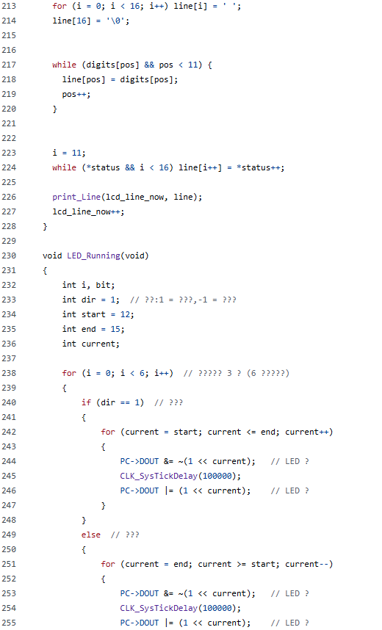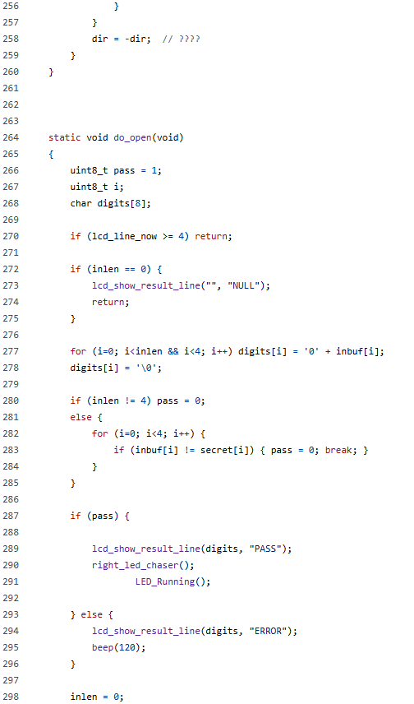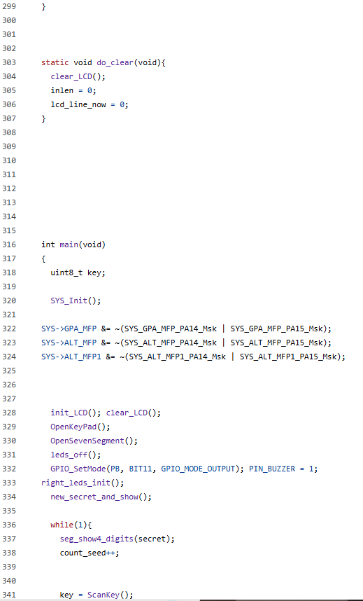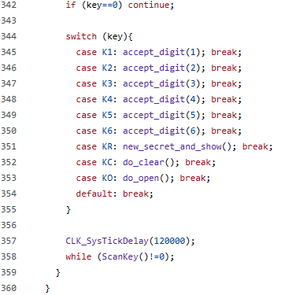

**Lab 5.2:**

